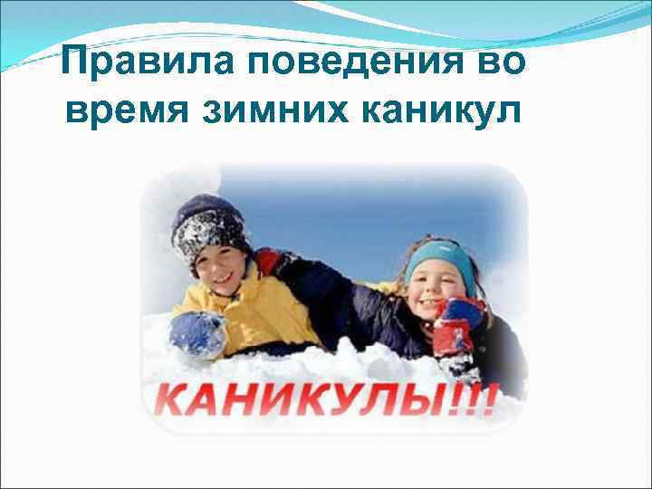
Памятка для родителей
«Техника безопасности учащихся в период зимних каникул»

Зимой детей подстерегает повышенная опасность на дорогах, у водоемов, на игровых площадках. Этому способствует погода и любопытство детей, наличие свободного времени, а главное - отсутствие должного контроля со стороны взрослых.
В период зимних каникул учащиеся должны помнить о своей безопасности и своём здоровье.
Уважаемые родители!

1.Формируйте у детей навыки обеспечения личной безопасности.
2.Проводите с детьми беседы, объясняя важные правила, соблюдение которых поможет сохранить жизнь.
3.Постоянно будьте в курсе, где и с кем ваш ребенок, контролируйте место пребывания детей, регулярно напоминайте о правилах поведения в общественных местах.
4. Поздним вечером (после 22 часов) детям запрещено появляться на улице без сопровождения взрослых.
5. Детям запрещено находиться в кафе, в местах продажи спиртных напитков и табачных изделий.
6.Не разрешайте детям разговаривать с незнакомыми людьми, садиться в незнакомый транспорт; трогать незнакомые предметы (о подозрительных людях и предметах немедленно сообщать взрослым).
7. Запрещайте пребывание детей вблизи водоёмов, выход на лёд.
8.Напоминайте детям о правилах дорожного движения для пешеходов в зимний период.
9.Не разрешайте детям играть вблизи ж/д, высоковольтных линий, недостроенных и разрушенных зданий; употреблять лекарственные препараты без Вас; играть с колющими, режущими, взрывоопасными и легковоспламеняющимися предметами (петарды, фейерверки и т. д.).
10. Контролируйте временной режим и информацию при просмотре ребёнком телевизора и работе на компьютере.
11. Помните! Чтобы новогодние праздники не омрачились бедой, запомните эти простые правила:
1. Ёлка устанавливается на устойчивой подставке, подальше от отопительных приборов.
2. Для освещения елки необходимо использовать только исправные электрические гирлянды заводского изготовления.
Запрещается:
* украшать елку свечами, ватой, игрушками из бумаги и целлулоида;
* одевать маскарадные костюмы из марли, ваты, бумаги и картона;
* применять свечи и хлопушки, устраивать фейерверки и другие световые пожароопасные эффекты, которые могут привести к пожару;
* использовать ставни на окнах для затемнения помещений;
* оставлять без присмотра детей во время новогодних мероприятий.
Категорически запрещается пользоваться пиротехническими изделиями!
Выполняйте эти элементарные правила пожарной безопасности и строго контролируйте поведение детей в дни зимних каникул! Напоминаем, что в случае возникновения пожара в службу спасения можно позвонить по телефонам 101 или 112
Помните, что от природы дети беспечны и доверчивы. Внимание у детей бывает рассеянным. Поэтому, чем чаще вы напоминаете ребенку несложные правила поведения, тем больше вероятность, что он их запомнит, и будет применять.
Необходимо напоминать правила безопасности жизнедеятельности своему ребёнку ежедневно.

Родители несут ответственность за жизнь и здоровье своих детей.
Пример родителей - один из основных факторов успешного воспитания у детей
навыков безопасного поведения.
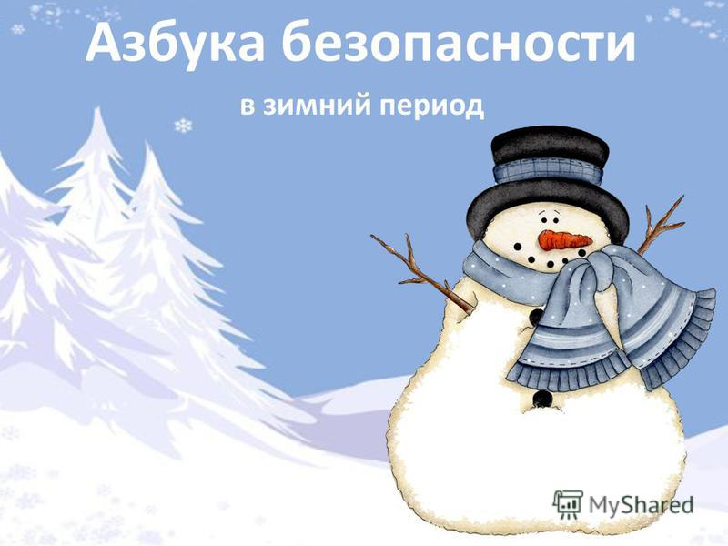
Памятка для учащихся
по соблюдению требований безопасности в период зимних каникул.
В период зимних каникул:
1. Соблюдай правила дорожного движения. Знай, что зимняя дорога опасна. Не играй на проезжей части дорог, ж/д полотна, водоёмах; не выходи на лёд.
2. Помогай младшим и старшим. Без разрешения родителей не уходи далеко от дома, если нужно уйти – предупреди родителей.
3. Осторожно пользуйся газовой плитой, электроприборами, не оставляй их без присмотра.
4. Не используй петарды, колющие, режущие взрывоопасные предметы - это опасно для твоего здоровья.
5. Не засиживайся перед телевизором и компьютером. Читай книги, посещай кружки, занимайся дополнительно по школьным предметам.
6. Больше гуляй на свежем воздухе, встречайся с друзьями.
7. Не общайся с незнакомыми людьми, не приглашай их в дом. Не трогай бесхозные сумки, пакеты или коробки.
8. Соблюдай правила поведения в общественных местах. Не находись на улице, в общественных местах после 22 часов.
9. Не употребляй спиртные напитки, табачные изделия, другие психотропные вещества.
Помни! Тебя всегда ждут дома и в школе!

Правила безопасного поведения во время зимних каникул
Необходимо быть осторожным, внимательным на улице, при переходе дороги; соблюдать правила дорожного движения;
- Соблюдать правила техники безопасности при прогулках в лесу, на реке:
- Запрещается разжигать костры на территории села и территории лесного массива;
- Быть осторожным на льду. При недостаточной толщине до 15 см. не выходить на лёд. Необходимо осторожно обращаться с лыжами, коньками, санками. При очень низкой температуре воздуха не выходить на прогулку во избежание обморожения кожи.
- Необходимо заботиться о своем здоровье; проводить профилактические мероприятия против гриппа и простуды;
- Быть осторожным при контакте с электрическими приборами, соблюдать технику безопасности при включении и выключении телевизора, электрического утюга, чайника и т.д.
- Соблюдать технику безопасности при пользовании газовыми приборами;
- Соблюдать временной режим при просмотре телевизора и работе на компьютере;
- Запрещается посещать тракторные бригады, гаражи, фермы без сопровождения взрослых;
- Быть осторожным в обращении с домашними животными;
- Запрещается находиться на улице без сопровождения взрослых после 22.00 часов.

